クロリティー
場所 | 人数 | 対象年齢 | 運動強度
屋内外 | ２人対２人  以内 | 誰でも可 | 軽度

特 色

スポーツ輪投げ”クロリティー”は、アメリカの”ホースシュー”と日本の伝統的な”輪投げ”をミックスして作られた最新の輪投げ競技です。この競技の特徴は、リングが目標棒に入らなくてもリング（輪）の一部がベース（得点板）内にあれば得点となり、次のプレイヤーの機転で、すでに投げられた味方のリングを有利にしたり、相手のリングを不利にしたりできるのがおもしろいところです。特に専門的な知識が必要でなく、ルールも簡単なので子どもから高齢者に至るまで、誰でも楽しむことができる健康スポーツといえます。

用 具
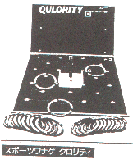＜得点版＞ | ７５ｃｍ×７５ｃｍの正方形の公認ボード、傾斜角度は６０度
＜リング＞ | 内径１３ｃｍ・外形１８ｃｍ・重さ１５０ｇ～２００ｇのゴム製で単色カラー２種類各１０個
コート

レーン（幅９１ｃｍ・長さ１０ｍ以上。３・５・７・９ｍにラインを引く）

競技方法

（１） | シングル・ダブルス・ミックスダブルスのいずれかで実施する。
（２） | ジャンケンで投げる順番を決め、シングルスは交互に１個ずつ各１０のリングを片手で投げる。ダブルスは、先攻・後攻交互に５投ずつ投げる。
（３） | 競技は３セット及び１セットマッチプレーで行い、得点の総合計で勝敗を決める。  （１セットマッチの場合）

区分 | シングルス |  | ダブルス（ミックスダブルス）
対象 | 一般 | 子ども・高齢者 | 一般 | 子ども・高齢者
投げる距離 | ５・７・９ｍ | ３・５ｍ | ５・７・９ｍ | ３・５ｍ
最高得点 | ３００点  １０投×３回  ＝３０投 | ２００点  １０投×２回  ＝２０投 | ６００点  １０投×３回×２人  ＝６０投 | ４００点  １０投×２回×２人  ＝４０投

（４） | それぞれの距離からボードに向けて投げた後、有効得点を数える。  有効な得点とはボード上にリングがあることが条件。何点になるかは、ボード上に点数ごとに色分けされたエリアのうちリングが半分以上かかっているエリアの点数によって決める。
 | 1 ボード上に単独にあるもの。
 | 2 相手チームのリングの上に３分の１以上重なっている場合。
 | 3 センターポールにかかっている場合
 | 4 リアクションボードを利用してボード上にリングがある場合。

 | 【得点例】
 | 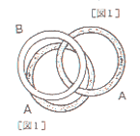 | 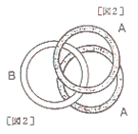 | 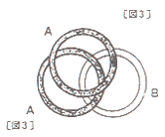
 | Bチームの得点。１番の上の輪によって得点が決まる。この場合３分の１以上重なっているので、下にある輪の両方とも、有効得点を失う。 | ３分の１以上重なっているので、１番上の輪と同チームの輪（Aチーム）は得点となり、Bチームの輪は有効得点を失う。 | どの輪も有効得点となる。同チームの輪だから３分の１以上の重なりであっても、有効得点となる。また、一番下の輪は、Bチームの輪であるが、重なりが３分の１以下なので、これも有効得点となる。
（５） | 反則や、地面上に１度落ちた後、バウンドしてボード上にあるときは無効得点となる。
（６） | 反則
 | 1 投げ輪の順番を間違えたとき。
 | 2 投げ輪時にラインから足が出た場合。
 | 3 投げたリングが落ちて静止しないうちにプレイヤーが動いた場合。
 | 4 両手でリングを投げた場合。
 | 5 １度に２個以上のリングを投げた場合。

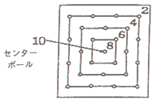 | センターボール・・・10点  黄色・・・・・・・・・・・・ 8点  赤色・・・・・・・・・・・・ 6点  青色・・・・・・・・・・・・ 4点  黒色・・・・・・・・・・・・ 2点

